Министерство образования и науки Российской Федерации
Федеральное государственное автономное образовательное учреждение высшего образования "Национальный исследовательский Нижегородский государственный университет им. Н.И. Лобачевского"

«WEB-СЕРВИС АЛГОРИТМОВ»
СТРУКТУРА ПРОЕКТА

Выполнили студенты группы 381706-1м
Осечкин Сергей
Иванова Ольга
Моисеев Никита
Анфимов Владислав

Нижний Новгород
2018

Содержание
1. Рамки проекта 3
1.1. Матрица компромиссов проекта 3
1.2. Вехи проекта 4
1.3. Сметы проекта 5
1.4. План-график проекта 5
2. Роли и ответственности 5
2.1. Знания, умения и навыки 6
2.2. Структура команды 6
3. Протоколы проекта 6
3.1. Управление конфигурацией 6
3.2. Управление изменениями 7
3.3. Управление внедрениями 7
3.4. Достижение качества проекта 7
3.5. Рабочая среда проекта 7

Рамки проекта

Матрица компромиссов проекта
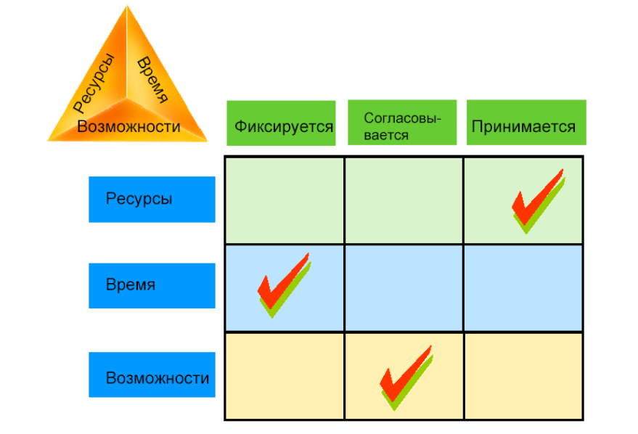
- Время
Для выполнения проекта установлены жесткие сроки, поэтому параметр «время» фиксируется. Оценка времени: конец мая 2018 года, т.е разработка займет три месяца(март-апрель) .
- Возможности
Определить функционал, предоставляемый нашей системой является приоритетной задачей, поэтому параметр “возможности” согласовывается. Требуется реализовать следующий функционал:
- Взаимодействие сервера и клиента происходит в локальной сети
- Регистрация нового пользователя
- Авторизация пользователя с помощью пары логин/пароль
- Загрузка реализации алгоритма
- Добавление описания к алгоритму
- Установка тегов для алгоритма
- Добавление разметки входных и выходных параметров алгоритма
- Загрузка тестовых данных для алгоритма
- В качестве языков программирования система должна поддерживать С/C++
- Выбор уровня доступа к алгоритму – открытый или требующий платы
- Установка стоимости загруженного алгоритма
- Поиск алгоритмов в хранилище по тегам
- Загрузка пользовательских данных для проверки выбранного алгоритма
- Пополнение личного счета
- Покупка алгоритма
- Скачивание алгоритма

- Ресурсы
Параметр “ресурсы” устанавливается по остаточному принципу.
Оценка ресурсов:
- 4 разработчика;
- 4 компьютера;
- офис.

Вехи проекта
- Утверждение видения проекта.
- Определение требований.
- Утверждение финансирования.
- Разработка проектной документации.
- Концепция проекта.
- Структура проекта.
- Спецификации и сценарии тестов.
- Функциональная спецификация.
- Тестирование и отчеты об ошибках.
- Постпроектный анализ.
- Серия итераций разработки.
- Разработка.
- Тестирование.
- Завершение проекта.
- Принятие системы заказчиком.

Сметы проекта
- Разработчики:
В компании работает 4 человека, заработная плата которых по 40000 рублей. Общие затраты за месяц 4*40000=160000 рублей. А за весь период разработки( март-май): 160000*3=480000 рублей.
- Рабочее помещение:
Снять небольшой офис в центре города со всем необходимым – мебель, канцтовары, доска для рисования, микроволновка, холодильник: 150000 рублей в месяц. Общие затраты 3*150000 рублей = 450000 рублей
- Компьютеры:
Разовая покупка за 4*100000 рублей=400000рублей

Общая сумма: 1330000 рублей

План-график проекта
Полная разработка проекта займет три месяца:
- Утверждение видения проекта 18.03 – 20.03
- Определение требований 21.03- 23.03
- Утверждение финансирования 24.03-25.03
- Разработка проектной документации 26.03-07.04
- Концепция проекта 26.04-02.04
- Структура проекта 03.04-09.04
- Спецификации и сценарии тестов 10.04-16.04
- Функциональная спецификация 17.04-23.04
- Тестирование и отчеты об ошибках 24.04-30.04
- Постпроектный анализ 01.05-07.05
- Серия итераций разработки 08.05-27.05
- Разработка. 08.05-24.05
- Тестирование 25.05-27.05
- Завершение проекта 28.05-30.05
- Принятие системы заказчиком 28.05-30.05

Роли и ответственности

Знания, умения и навыки
Для успешной реализации проекта все участники должны обладать следующими навыками и знаниями:
- Технические навыки:
- Знание английского языка на уровне чтения технической документации.
- Опыт разработки на языках программирования Java, JavaScript
- Владение системой контроля версий git.
- Навыки в области объектно – ориентированного анализа и проектирования.
- Опыт организации и проведения различных видов тестирования.
- Знание инструментов и библиотек для проведения автоматического тестирования.
- Управленческие навыки:
- Наличие практического опыта в коммерческих проектах.
- Опыт разработки проектной документации.
- Опыт взаимодействия с заказчиками.
- Дополнительные навыки:
- Коммуникабельность.
- Умение работать в команде.

Структура команды
Заказчик: Лебедев Илья

Менеджер проекта: Осечкин Сергей
Руководитель проекта: Иванова Ольга
Scrum - мастер: Моисеев Никита
Главный архитектор: Анфимов Владислав
Разработчики: Осечкин Сергей, Иванова Ольга, Моисеев Никита, Анфимов Владислав

Протоколы проекта

Управление конфигурацией
Стратегия управления конфигурацией включает в себя:
- Исходный код
- Управление изменениями исходного кода системы осуществляется с помощью системы контроля версий GitHub.
- Внесение изменений в исходный код выполняется с помощью механизма Pull request’ов.
- Перед принятием изменений код проходит стадию code review. Code review считается успешно пройденным, если получено одобрение хотя бы одного из участников проекта. Окончательное решение о принятии изменений принимает менеджер проекта.
- Документация
- Разработка документации осуществляется с помощью MS Word.
- Все члены команды имеют неограниченный доступ к чтению и изменению документации.

- Команда
- Разработка может вестись каждым членом команды индивидуально или совместно
- При командной разработке коммуникация осуществляется с помощью Telegram

Управление изменениями
Внесение изменений со стороны заказчика:
Если заказчик захочет внести какие-то изменения в проект, то он может сделать это несколькими способами:
1. При личном общении - раз в неделю (по средам) заказчик встречается с менеджером проекта.
2. Связаться с менеджером по почте или скайпу.
В обоих случаях заказчик должен сказать/написать название изменения, его подробное описание, по возможности продемонстрировать пример интерфейса
Внесение изменений со стороны разработчика:
Изменение в видении проекта: разработчик должен написать свою идею/предложение в общий чат (vk или telegram), где состоят все члены команды. Если большинство одобрит данное изменение, то оно принимается.

Управление внедрениями
Для корректной работы программы на устройстве заказчика требуется:
- Подготовка необходимых пакетов для инсталляции от команды разработчиков
- Закупка и проверка оборудования, если подходящего нет
- Процесс установки на стороне заказчика
- Тестирование продукта на оборудовании заказчика

Достижение качества проекта
Стратегия по достижению требуемого качества проекта включает в себя:
- Следование принципам Clean Code.
- Стадия Code review перед принятием изменений в коде проекта.
- Автоматическое unit тестирование.
- Регулярное взаимодействие с заказчиком, позволяющее корректировать работу команды.

Рабочая среда проекта
Каждому члену команды необходимы:
- Стол
- Стул
- Персональный компьютер с необходимым ПО:
- IDE для работы на Java или JavaScript
- Браузер (Chrome / Mozilla Firefox)
- Skype
- Git
- Google Docs
- Бесперебойное интернет соединение

В рабочем помещении должны быть:
- Микроволновка
- Холодильник
- Стол обеденный с двумя диванами
- Кулер с водой
- Чайник
- Доска для рисования

В документе использованы материалы белых книг (white papers) “MSF Process Model”, “MSF Risk Management Discipline”, “MSF Team Model” (http://www.microsoft.com/msf), их переводов “Модель процессов MSF”, “Дисциплина управления рисками MSF”, “Модель проектной группы MSF” выполненных в 2003 году корпораций eLine Software (http://www.elinesoftware.com), а также официальных курсов Microsoft 2710B и 1846A.

